Муниципальное бюджетное дошкольное образовательное учреждение

«Детский сад № 2»

Артемовского городского округа

Региональный конкурс

«Методический прорыв: детский сад будущего»

Номинация: «Познавательное развитие»

Методические рекомендации

по использованию авторского дидактического пособия

«Флора и фауна Приморского края»

Авторы:
Богданова Н.Н.
воспитатель,
Караева Л.Г.
методист

Артем
2025 г.
Актуальность
Что может быть ближе и роднее, чем природа нашего родного Приморского края? Кому, как не детям дошкольного возраста, близок и понятен мир природы. Однако многие дети имеют лишь первоначальные представления о растениях, животных и птицах, и не знают, в каком крае живут, о его богатом растительном, животном и подводном мире. Поэтому очень важно разбудить в детях интерес к живой природе, воспитывать любовь к ней, научить беречь окружающий мир.
Как сделать каждое занятие или игру с ребенком, интересными и увлекательными, просто и ненавязчиво рассказать ему о самом главном – о красоте и многообразии природы и животного мира родного края? Дошколенок познает этот мир посредством манипуляций с различными материалами, предметами. Рассмотрев данный аспект, мы разработали дидактическое пособие - панно «Флора и фауна Приморского края»

Целевая аудитория:

Дидактическое пособие «Флора и фауна Приморского края» предназначено для детей 3–7 лет.

Назначение дидактического игрового пособия
Основное назначение дидактического пособия «Флора и фауна Приморского края», расширить познания дошкольников о богатом растительном, животном и подводном мире Приморского края.
Дидактическое пособие «Флора и фауна Приморского края» представляет собой мобильный, полифункциональный набор дидактических материалов обучающей и развивающей направленности. Данное пособие позволяет в не директивной форме общения поддерживать индивидуальность и инициативу детей в разных видах деятельности: игровой, исследовательской, познавательной и других.
Дидактическое пособие позволяет также развивать мелкую моторику, формировать основные мыслительные операции: анализ, синтез, сопоставление, обобщение, классификация. Использование дидактического пособия «Флора и фауна Приморского края» способствует развитию связной речи, формированию правильного звукопроизношения. Ценность данного пособия состоит в возможности применения его педагогом, в процессе организации воспитательно - образовательного процесса с детьми по многим лексическим темам, в создании условий для знакомства ребенка с растениями, дикими животными, птицами, обитателями морей и пресноводных водоемов Приморского края.

Цель, задачи использования дидактического игрового пособия:
Цель: Ознакомление дошкольников с флорой и фауной Приморского края посредством работы с пособием.
Задачи:
Образовательные:
- расширять и обобщать знания об окружающем мире природы, как о целостной взаимосвязанной системе;
- расширять знания о природе, животных, морских обитателях и явлениях окружающего мира Приморского края;
- знакомить с условиями жизни животных в естественных условиях и с животными, занесенными в Красную книгу;
- знакомить с растительным миром Приморского края, ролью растений в жизни людей, разнообразием деревьев, кустарников и растений, занесённых в Красную книгу;
- знакомить с заповедниками Приморского края.
Развивающие:
- развивать интерес к природе, общие познавательные способности: умение наблюдать;
- развивать умение находить причинно-следственные связи;
- развивать познавательный интерес к растительному и животному миру через практическую деятельность;
- развивать связную речь, пополнять словарь детей и умение строить предположения;
- развивать поисково-исследовательскую деятельность детей.
Воспитательные:
- воспитывать любовь к природе родного края;
- воспитывать умение сочувствовать, удивляться, переживать, заботиться о живых организмах, воспринимать их как собратьев по природе;
- воспитывать умение видеть красоту окружающего мира и бережное отношение к ней;
- формировать чувство сопричастности ко всему живому, гуманное отношение к окружающей среде и стремление проявлять заботу о природе родного края.

Формы организации работы с пособием:
Дидактическое пособие подходит для индивидуальной, подгрупповой и фронтальной работы с дошкольниками.

Описание дидактического игрового пособия:
Дидактическое пособие «Флора и фауна Приморского края» состоит панно, изображающее карту Приморского края. (Фото №1). Карта выполнена на плотной основе, картоне, имеющей фетровую основу. Все элементы панно выполнены из плотного фетра. Для различения ребенком разных зон, в оформлении панно использованы цвета: темно- зеленый, светло – зеленый цвета: леса; темно-синий и голубой: моря, озера, реки; черный цвет: суша.
Размер панно: длина - 97 см.; ширина - 64 см. Панно складывается пополам, что определяет удобство его использования и мобильность. Панно можно раскладывать, как на горизонтальной поверхности, так и на вертикальной. К основному панно - карте прилагается разнообразный дидактический материал - комплекты фигурок и набор картинок на ламинированной основе:
- дикие животные (фото№ 2);
- деревья и растения (фото № 3);
- птицы (фото № 4);
- морские животные (фото№5)
- рыбы и другие обитатели морей, водоемов (фото № 6);
- морские растения (фото № 7);
- картинки с красно - книжными растениями (фото № 8);
- карточки с правилами поведения в лесу (фото № 9).
Все фигурки выполнены из фетра, легко крепятся к основному панно. Все детали ребенок может самостоятельно перемещать в нужное поле. Дидактический материал хранится в коробке (фото № 10)
Примечание: Пособие является ручной, авторской работой

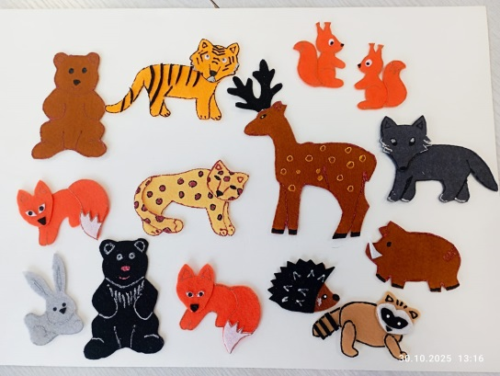
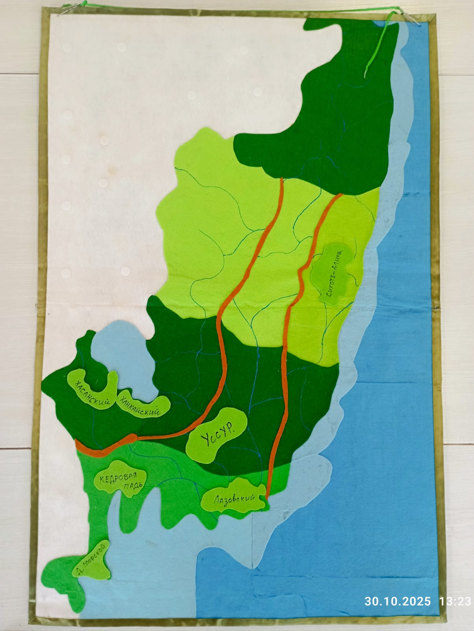

Фото № 2

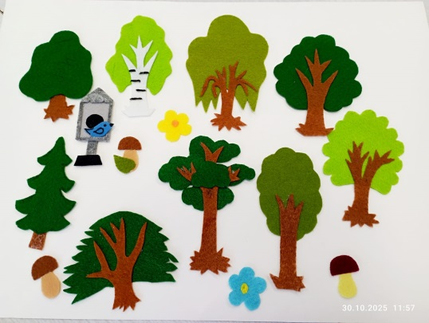

Панно – карта

Фото № 1

Фото № 3

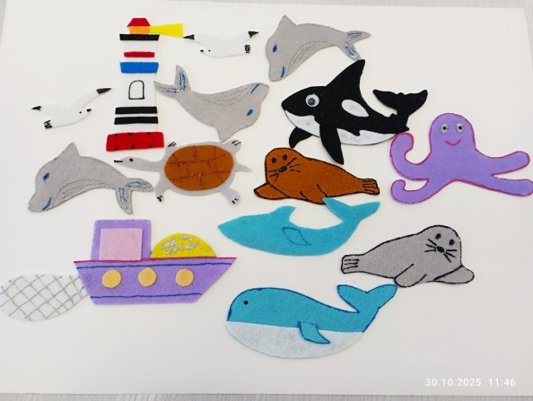
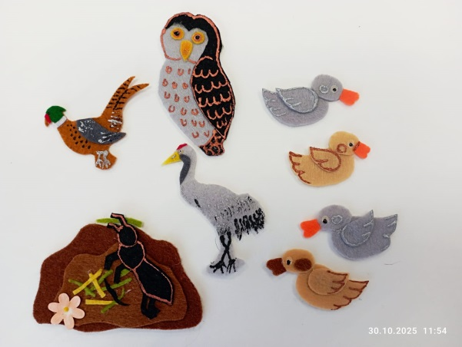

Фото № 5

Фото № 4
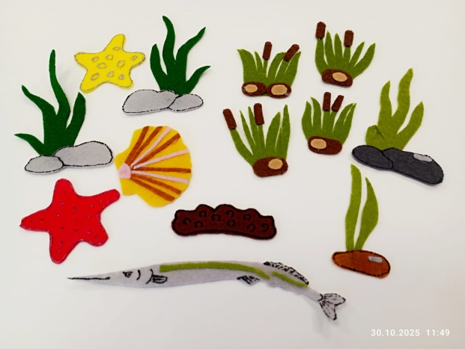
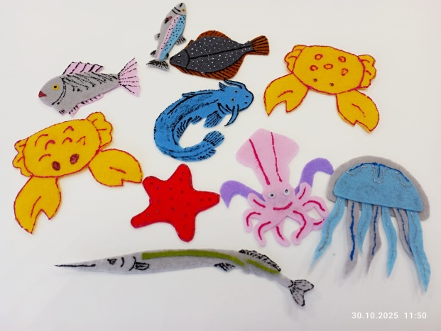

Фото № 6

Фото № 7

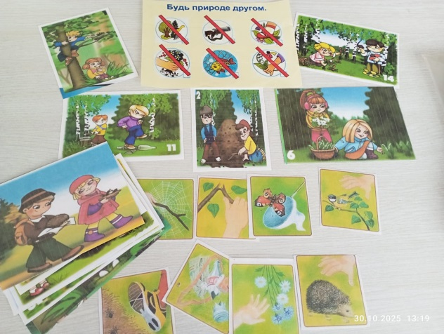
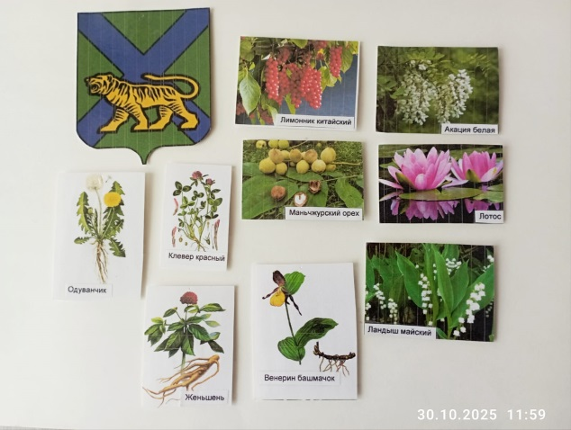

Фото № 9

Фото № 8

Фото № 9

Фото № 4
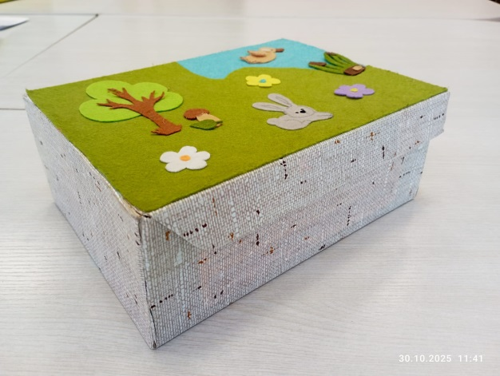

Фото № 10

Описание примера использования дидактического пособия

«Флора и фауна Приморского края»

Дидактическое пособие является частью развивающей предметно пространственной среды группы, отвечает принципам трансформируемости, полифункциональности и вариативности. Пособие стимулирует познавательно - исследовательскую, коммуникативную, игровую деятельность дошкольников. Педагог может использовать пособие при проведении дидактических игр, например: «Удивительные растения Приморского края», «Найди обитателей Японского моря», «Кто, где живет?», «Угадай животное», «Назови дерево», «Кто живет в Тайге?» и другие. Пособие используется педагогом при проведении занятий, бесед, при организации тематических дней и недель.

Примеры дидактических игр:
Дидактическая игра
«Удивительные растения Приморского края»
для детей 6-7лет
Цель: Ознакомление дошкольников с редкими видами растений занесенных в Красную книгу Приморского края.
Дидактические задачи: Закрепить названия редких растений, их внешние признаки; развивать мышление, внимание, память и речь; воспитывать стремление беречь природу.
Материалы: Панно – карта, набор карточек с изображением растений Приморской тайги.
Игровое правило: Выигрывает тот, кто быстрее и правильнее справится с заданием.
Варианты игры:
1 вариант: Из предложенного ряда карточек, дети выбирают те растения, которые занесены в Красную книгу Приморского края и размещают на панно.
2 вариант: Педагог показывает карточку с тем или иным растением, дети называют его, и размещают на панно.
3 вариант: Педагог дает название растения, дети из предложенного ряда карточек выбирают нужную и размещают ее на панно
Игровое правило: Выигрывает тот, кто быстрее и правильнее справится с заданием.
Дидактическая игра
«Найди обитателей Японского моря»
для детей 5-7лет
Цель: Ознакомление дошкольников с обитателями Японского моря.
Дидактические задачи: Развивать умение называть и узнавать морских обитателей, по их внешним признакам; развивать внимание, память и связную речь; воспитывать бережное отношение к морским обитателям.
Материалы: Панно – карта, набор фигур морских обитателей
Игровое правило: Выигрывает тот, кто быстрее и правильнее справится с заданием.
Варианты игры:
1 вариант: Педагог рассказывает о внешнем виде, повадках одного из морских обитателей. Из предложенных фигур, дети выбирают того, о ком был рассказ, и размещают на панно.
2 вариант: Педагог располагает фигуры морских обитателей на панно. Ребенок составляет свой рассказ о выбранном объекте, его внешних признаках, особенностях. Другие дети находят того, о ком был рассказ.
3 вариант: Педагог загадывает загадку о морском обитателе, дети показывают его на панно.
Дидактическая игра
«Кто где живет?»
для детей 4 – 6 лет
Цель: Ознакомление дошкольников со средой обитания растений, животных, птиц и морских обитателей Приморского края
Дидактические задачи: Закреплять представления детей о растениях и животных края, развивать умение группировать их по местам обитания и произрастания. Развивать умение называть и узнавать морских обитателей, по их внешним признакам; развивать мышление, внимание, речь.
Материалы: Панно – карта, набор фигур растений, животных, птиц, морских обитателей
Игровое правило: Выигрывает тот, кто быстрее выберет из предложенных нужные картинки растений и животных.
Варианты игры:
1 вариант: Педагог предлагает детям разместить фигуры растений, диких животных и морских обитателей в привычную им среду. Дети (парами или индивидуально) размещают фигуры на панно.
2 вариант: Педагог, намеренно, не правильно размещает фигуры растений, диких животных и морских обитателей морских обитателей на панно. Дети находят ошибку, обосновывают свой выбор.

Дидактическая игра
«Угадай животное»
для детей 5 – 7 лет
Цель: Ознакомление дошкольников с животными, обитающими в Приморском крае
Дидактические задачи: Закреплять представления детей о внешних признаках и повадках диких животных. Развивать умение называть и узнавать диких животных; развивать мышление, внимание, речь.
Материалы: Панно – карта, набор фигур диких животных Приморского края.
Игровое правило: Выигрывает тот, кто быстрее отгадает про какого животного идет речь.
Варианты игры:
1 вариант: В игре участвует группа ребят, количество игроков не

ограничено. Один из игроков удаляется на небольшое расстояние, отворачивается и ждет, пока его не пригласят. Группа ребят совещается между собой насчет зверя, т.е. какого зверя они будут изображать. Ребенок должен отгадать и найти фигуру нужного животного и разместить на панно.

2 вариант: Один из игроков удаляется. Итак, зверь загадан группой детей, участник приглашается, игра начинается. Участник задает вопросы группе игроков, например: Зверь маленький? Он может ползать, прыгать у него есть пушистый мех? и т.д. Ребята в свою очередь отвечают «да» или «нет». Так продолжается до тех пор, пока игрок не отгадает зверя. Фигура отгаданного зверя размещается на панно.

Вывод: Таким образом, авторское дидактическое игровое пособие «Флора и фауна Приморского края» является универсальным средством по формированию у дошколят знаний о растениях, птицах, животных и морских обитателях родного Приморского края.

